APSTIPRINU:
SIA “Labiekārtošana-D”
valdes locekle

___________________ J.Mamaja

2020.gada 10.jūlijā

UZAICINĀJUMS

Sabiedrība ar ierobežotu atbildību "Labiekārtošana-D"

uzaicina potenciālos pretendentus piedalīties aptaujā par līguma piešķiršanas tiesībām
“Pavasara puķu stādu iegāde Daugavpils pilsētas
pašvaldības apstādījumiem 2021.gadam”, ID Nr.L2020/29-A
- Pasūtītājs:
Pasūtītāja nosaukums | Sabiedrība ar ierobežotu atbildību "Labiekārtošana-D"
Adrese | 1.Pasažieru iela 6, Daugavpils, LV-5401
Reģ. Nr. | 41503003033
Kontaktpersona | Sabiedrības ar ierobežotu atbildību "Labiekārtošana-D" agronome Eleonora Jakubsevičene , tālr.: +371 29901801, e-pasts: eleonora.jakubseviciene@labiekartosana.lv, juriste Svetlana Pankeviča, tālr.: +371 26736637, iepirkumi@labiekartosana.lv
Darba laiks | Pirmdiena  Otrdiena  Trešdiena  Ceturtdiena  Piektdiena | No 08.00 līdz 12.00 un no 12.30 līdz 18.00  No 08.00 līdz 12.00 un no 12.30 līdz 16.30  No 08.00 līdz 12.00 un no 12.30 līdz 16.30  No 08.00 līdz 12.00 un no 12.30 līdz 16.30  No 08.00 līdz 12.00 un no 12.30 līdz 15.00

2. Darba mērķis: nodrošināt pavasara puķu stādu piegādi Daugavpils pilsētas apzaļumošanas darbiem 2021.gadā.
3. Veicamo darbu apraksts: saskaņā ar tehnisko specifikāciju pielikumā.
4. Kritērijs, pēc kura tiks izvēlēts piegādātājs: piedāvājums ar zemāko cenu.
5. Pretendents iesniedz piedāvājumu atbilstoši pievienotajiem formām, ievērojot Pasūtītāja norādītas prasībās.
6. Piedāvājums iesniedzams līdz 2020.gada 16.jūlijam, plkst.: 16.30, Sabiedrībā ar ierobežotu atbildību "Labiekārtošana-D", 1.Pasažieru ielā 6, Daugavpilī, LV-5401, vai elektroniskā veidā uz e-pasta adresi: iepirkumi@labiekartosana.lv un/vai info@labiekartosana.lv .
6.1. Iesniedzot piedāvājumu elektroniski, piedāvājumam obligāti jābūt parakstītam ar drošu elektronisko parakstu un laika zīmogu.
6.2. Ja piedāvājumu iesniedz personiski, tas iesniedzams aizlīmētā, aizzīmogotā aploksnē/iepakojumā, uz kuras jānorāda:
6.2.1. pasūtītāja nosaukums un juridiskā adrese;
6.2.2. pretendenta nosaukums, reģistrācijas numurs un juridiskā adrese, cenu aptaujas nosaukums – “Pavasara puķu stādu iegāde Daugavpils pilsētas pašvaldības apstādījumiem 2021.gadam”, ID Nr.L2020/29-A”;
6.2.3. atzīme: „Neatvērt līdz 2020.gada 16.jūlijam, plkst.16.30”.
6.2.4. Piedāvājumam jābūt cauršūtam tā, lai dokumentus nebūtu iespējams atdalīt. Ja Pretendents piedāvājumā iesniedz dokumenta/-u kopiju/-as, kopijas/-u pareizība ir jāapliecina;
6.2.5. Piedāvājums jāsagatavo latviešu valodā. Citā valodā sagatavotiem piedāvājuma dokumentiem jāpievieno pretendenta apliecināts tulkojums latviešu valodā;
6.2.6. Piedāvājums jāparaksta pretendenta paraksttiesīgai personai. Ja piedāvājumu cenu aptaujā paraksta pretendenta pilnvarota persona, pretendenta atlases dokumentiem pievieno attiecīgo pilnvaru.

7. Līguma darbības laiks (piegādes termiņš): līdz 26.03.2021. (piegādēs veikšana ir atkarīga no laika apstākļiem, pusēm vienojoties).
8. Citi nosacījumi:
8.1.iepirkuma procedūrā drīkst piedalīties LR Komercreģistrā reģistrētas un atbilstošā ārvalstu reģistrā reģistrētas fiziskās, juridiskās personas vai personu apvienības;
8.1.1. Latvijā reģistrētam pretendentam reģistrācijas apliecības kopija nav jāiesniedz;
8.1.2. ja pretendents nav reģistrēts Latvijā, tam jāiesniedz reģistrācijas valstī izsniegtas reģistrācijas apliecības kopija.
8.1.3. pretendentam Latvijā vai valstī, kurā tas reģistrēts vai kurā atrodas tā pastāvīgā dzīvesvieta, nav nodokļu parādi, tajā skaitā valsts sociālās apdrošināšanas obligāto iemaksu parādi, kas kopsummā kādā no valstīm pārsniedz 150 euro.
8.2. Darbu apmaksas veids: 100% pēcapmaksa 45 dienu laikā pēc preces saņemšanas.
8.3. Preču iegādes vieta un veids: Piegādātājs nodrošina preču piegādi ar savu transportu par saviem līdzekļiem 1.Pasažieru ielā 6, Daugavpilī, LV-5401.

Piezīme: Sludinājums nav pakļauts Publisko iepirkumu likuma tiesiskajam regulējumam, jo paredzamā kopējā līgumcena ir zemāka par euro 10 000. Sludinājums tiek publicēts pēc brīvprātības principa, izpildot Publiskas personas finanšu līdzekļu un mantas izšķērdēšanas novēršanas likuma 3. panta trešā punkta prasības.

Pielikums Nr.1
aptaujā par līguma piešķiršanas tiesībām
“Pavasara puķu stādu iegāde Daugavpils pilsētas
pašvaldības apstādījumiem 2021.gadam”, ID Nr.L2020/29-A, noteikumiem

PIETEIKUMS APTAUJĀ
par līguma piešķiršanas tiesībām
“Pavasara puķu stādu iegāde
Daugavpils pilsētas pašvaldības apstādījumiem 2021.gadam”, ID Nr.L2020/29-A

Sabiedrībai ar ierobežotu
atbildību "Labiekārtošana-D"
1.Pasažieru 6, Daugavpils, LV-5401

Pretendents _____________________, reģ. Nr. _________________, juridiskā adrese: __________________________, tā __________________ personā, ar šā pieteikuma iesniegšanu:

- piesakās piedalīties aptaujā „Pavasara puķu stādu iegāde Daugavpils pilsētas pašvaldības apstādījumiem 2021.gadam”, ID Nr.L2020/29-A;
- apņemas ievērot uzaicinājuma prasības;
- apņemas (ja Pasūtītājs izvēlējies šo piedāvājumu) slēgt līgumu un izpildīt visus līguma pamatnosacījumus;
- apliecina, ka ir iesniedzis tikai patiesu informāciju.

Pretendents
Reģistrācijas Nr.
Adrese:
Kontaktpersona
Kontaktpersonas tālr./fakss, e-pasts
Bankas nosaukums, filiāle
Bankas kods
Norēķinu konts
Vārds, uzvārds*
Amats
Paraksts
Datums
Zīmogs
* Pretendenta vai tā pilnvarotās personas vārds, uzvārds (pievienot pilnvaru)

Pielikums Nr.2
aptaujā par līguma piešķiršanas tiesībām
“Pavasara puķu stādu iegāde Daugavpils pilsētas
pašvaldības apstādījumiem 2021.gadam”, ID Nr.L2020/29-A, noteikumiem

Tehniskā specifikācija
1. Darba uzdevums

1.1. Nodrošināt pavasara puķu stādu iegādi (turpmāk arī puķes un /vai prece) Pretendenta stādu audzētavā Daugavpils pilsētas apzaļumošanas darbiem 2021.gadā, saskaņā ar Pasūtītāja pieprasīto puķu daudzumu un sortimentu.
1.2. Puķu iegādes vieta un veids: Pasūtītājs iegādājas puķu stādus visā līguma darbības laikā Pretendenta norādītajā tirdzniecības vietā (stādu audzētavā), ierodoties pie Pretendenta, ja Piegādātāja stādu audzētava (tirdzniecības vieta) atrodas ne tālāk, ka 65 km no Pasūtītāja atrašanas vietas - 1.Pasažieru ielas 6, Daugavpils, LV-5401. Ja Piegādātāja stādu audzētava (tirdzniecības vieta) atrodas tālāk, ka 65 km no Pasūtītāja atrašanas vietas, tad Piegādātājs nodrošina preču piegādi ar savu transportu par saviem līdzekļiem.
1.3. Piegādes termiņš: līdz 2021.gada 26.martam (piegāde 2-3 posmos). Ja gaisa temperatūra būs atbilstoša stādu iegādei agrāk minētā termiņā, tad iegāde būs agrāka, pušu saskaņota termiņā.
1.4. Puķēm jāatbilst noteiktajam izmēram, jābūt bez slimības pazīmēm. Par nekvalitatīviem tiek uzskatīti stādi, kas neatbilst iepriekš noteiktajiem nosacījumiem (stādiem uz noteikto iegādes brīdi jābūt veselām, bez dzīvnieku vai augu izcelsmes parazītiem un bez to radītiem bojājumiem, bez pesticīdu un citu svešas izcelsmes materiālu atlikumiem, kas ietekmē izskatu, nesaspiestiem, bez attīstības defektiem):
1.4.1. Puķu stādiem jābūt podiņos.
1.4.2. Līdz 2021.gada 26.martam katram puķu stādam jābūt ar 20%-30% ziediem vai vismaz plaukstošu pumpuru stadijā, lapas intensīvā krāsojumā atbilstošas šķirnes raksturojumam.
1.5. Iegādes nosacījumi: partiju veidā 2 (divu) darbdienu laikā no Pasūtītāja pieprasījuma izdarīšanas (e-pasta veidā un telefoniski informējot par e-pasta nosūtīšanu, vai pa tālruni).
1.6. Visi piedāvātie pavasaru stādi ir apskatāmi Pretendenta norādītajā stādu ražošanas vai glabāšanas teritorijā (tirdzniecības vieta).
1.7. Tehniskajā specifikācijā norādītajām puķu nosaukumam ir informatīvs raksturs. Pretendentam ir tiesības piedāvāt ekvivalentas (analoga) puķes (Pretendents ir tiesīgs piedāvāt tādas pašas sugas, bet citas šķirnes augu stādus, kuru ziedu un lapu krāsa un augu stāda augums ir atbilstošs Tehniskajā specifikācijā norādītajam).
1.8. Norādīto puķu vienību skaitam ir informatīva nozīme. Pasūtītājam nav pienākums pilnībā iegādāties noradīto apjomu.
2. Pasūtītājs līguma darbības laikā paredz iegādāties šādu pavasara puķu stādījumu sortimentu un daudzumu:
Nr.  p.k. | Nosaukums | Augstums | Krāsa | Skaits | Attēls
 | Lielziedu atraitnīte  Viola wittrockiana |  |  | 6833
1. | ‘Mega Star Pure White’ vai analoga | 12 cm | balta | 220
2. | ‘Carneval Azure’ vai analoga | 12 cm | zila* | 800
3. | Grandessa Karminrosa mit Auge vai analoga | 15 cm | sarkani | 325 | 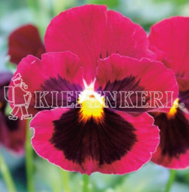
4. | Carneval Violet vai analoga | 12 cm | violeti | 745 | 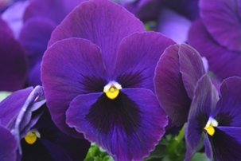
5. | Carneval Early Lavender Shades vai analoga | 12 cm | Purpura | 120
6. | Carneval Early Denim vai analoga | 12 cm | zili/tumši purpura | 224 | 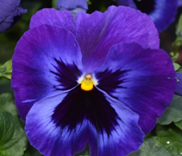
7. | ‘Carneval Orange’ vai analoga | 12 cm | oranži | 669 | 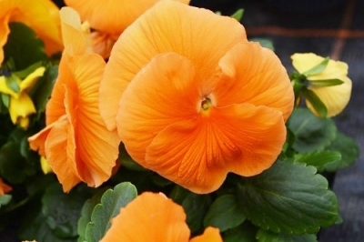
8. | ‘Carneval Yellow’ vai analoga | 12 cm | Dzelteni | 1135
9. | Carneval Early True Blue vai analoga | 12 cm | zili | 485 | 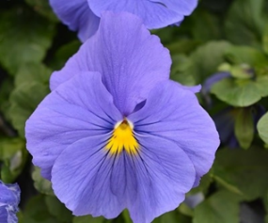
10. | Carneval Pink Shades Blotch vai analoga | 12 cm | rozā | 125
11. | Carneval Special Beacon Rose vai analoga | 12 cm | rozā/  maigi rozā | 125
12. | Carneval Rose vai analoga |  | rozā | 60
13. | Carneval Cherry vai analoga | 12cm | sarkani | 40 | 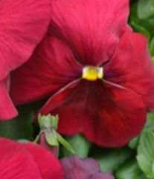
14. | Carneval Special Deep Orange vai analoga | 12 cm | oranži | 500
15. | ‘Carneval Orange with Blotch’ vai analoga | 12 cm | oranži | 240
16. | Carneval Scarlet vai analoga | 12 cm | sarkani | 20 | 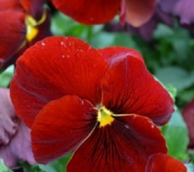
17 | Inspire® White Red Blotch vai analoga | 12 cm | balta ar actiņu | 1000 | 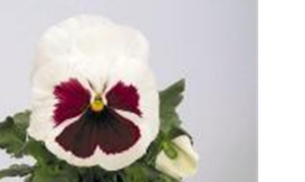
 | Ragainā (sīkziedu) atraitnīte  Viola cornuta |  |  | 4217
18. | ‘Twix Snow’ vai analoga | 10 cm | balta | 2004
19. | Twix Blue Picotee vai analoga | 10 cm | debesu zili/  krēm  krāsas | 40
20. | Admire Pink vai analoga | 16 cm | rozā ,gaiši rozā | 165 | 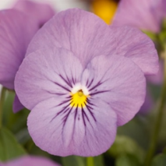
21. | Ice Babies Scarlet vai analoga | 15 cm | sarkani | 120 | 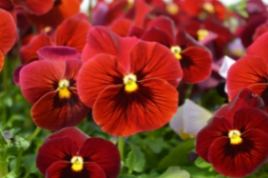
22. | ‘Twix Gold’ vai analoga | 10cm | Dzelteni | 489 | 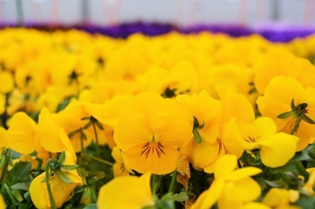
23. | ‘Twix Yellow Frost’ vai analoga | 10 cm | balti/  krēm-balti ar dzelte-nu vidi | 274 | 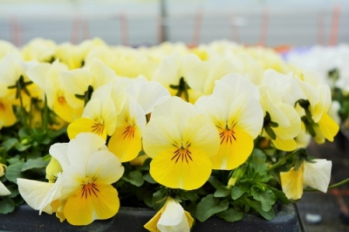
24. | Twix Bronze Rose vai analoga | 10 cm | rozā/bronzas | 150
25. | ‘Twix Special Gold Red Wing’ vai analoga | 15 cm | rozā/krēm dzelteni | 150 | 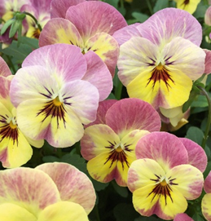
26. | Twix Power Lavender Blue; vai analoga | 15 cm | zili  Papildus krāsa:  lavandzili | 500
27. | ‘Twix Blue Ice’ vai analoga | 10 cm | gaiši violeti | 325
 | Meža neaizmirstulīte Myosotis sylvatica |  |  | 960
28. | ‘Miro’ vai analoga | 15 cm | zila | 960 | 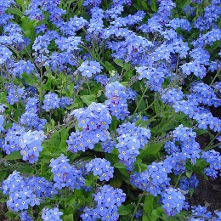
 | KOPĀ: |  |  |  | 12 010

Agronome
Eleonora Jakubsevičene +371 29901801
eleonora.jakubsevicene@labiekartosana.lv

Pielikums Nr.3
aptaujā par līguma piešķiršanas tiesībām
“Pavasara puķu stādu iegāde Daugavpils pilsētas
pašvaldības apstādījumiem 2021.gadam”, ID Nr.L2020/29-A, noteikumiem

Tehniskā un finanšu piedāvājuma forma
Kam: | Sabiedrībai ar ierobežotu atbildību „Labiekārtošana–D”, 1. Pasažieru iela 6, Daugavpils, LV-5401, Latvija
Pretendents vai piegādātāju apvienība:
Adrese:
Kontaktpersona, tās tālrunis, fakss un e-pasts:
Datums:
Pretendents vai piegādātāju apvienība Bankas rekvizīti:
Piedāvājam nodrošināt pavasara stādu iegādi saskaņā ar aptaujā par līguma piešķiršanas tiesībām nosacījumiem un tehniskas specifikācijas prasībām par piedāvājuma cenu:

Nr.  p.k. | Nosaukums latīniski un latviski, raksturojums (augstums cm, krāsa) | Attēls | Vienas vienības cena (EUR, bez PVN) | Daudzums | Izmaksas  kopā (EUR, bez PVN)
1.
2.
3…
Kopā:
Piegāde (ja attiecināms)
PVN __%
Kopā ar ___% PVN

1. Apliecinām, ka piedāvātie pavasaru stādi atbilst tehniskajā specifikācijā noteiktajam prasībām, izmēram un bez slimības pazīmēm.
2. Apliecinām, ka pavasaru stādu izmaksas kas ir noteikti cenu piedāvājumā netiek paaugstināti līguma darbības laikā.
3. Apņemamies (ja Pasūtītājs izvēlēsies šo piedāvājumu) slēgt iepirkuma līgumu un izpildīt visus līguma nosacījumus.
4. Kontaktpersonas vārds, uzvārds, amats, tālrunis, fakss, e-pasts pasūtījuma veikšanai:______________
____________________________________________________________________________________.
5. Mūsu piedāvātās preces tirdzniecības vieta: _______________(adrese), kas atrodas _____km no SIA “Labiekārtošana – D”, 1.Pasažieru ielas 6, Daugavpilī (jā attiecināms).
6. Apņemamies (ja Pasūtītājs izvēlēsies šo piedāvājumu) nodrošināt preču piegādi līdz 2020.gada 04.aprīlim.

Vārds, uzvārds,
(amats)

Paraksts
Datums

